Wb01 Black spruce - Creeping-snowberry - Peat-moss

Picea mariana - Gaultheria hispidula - Sphagnum

**General Description**

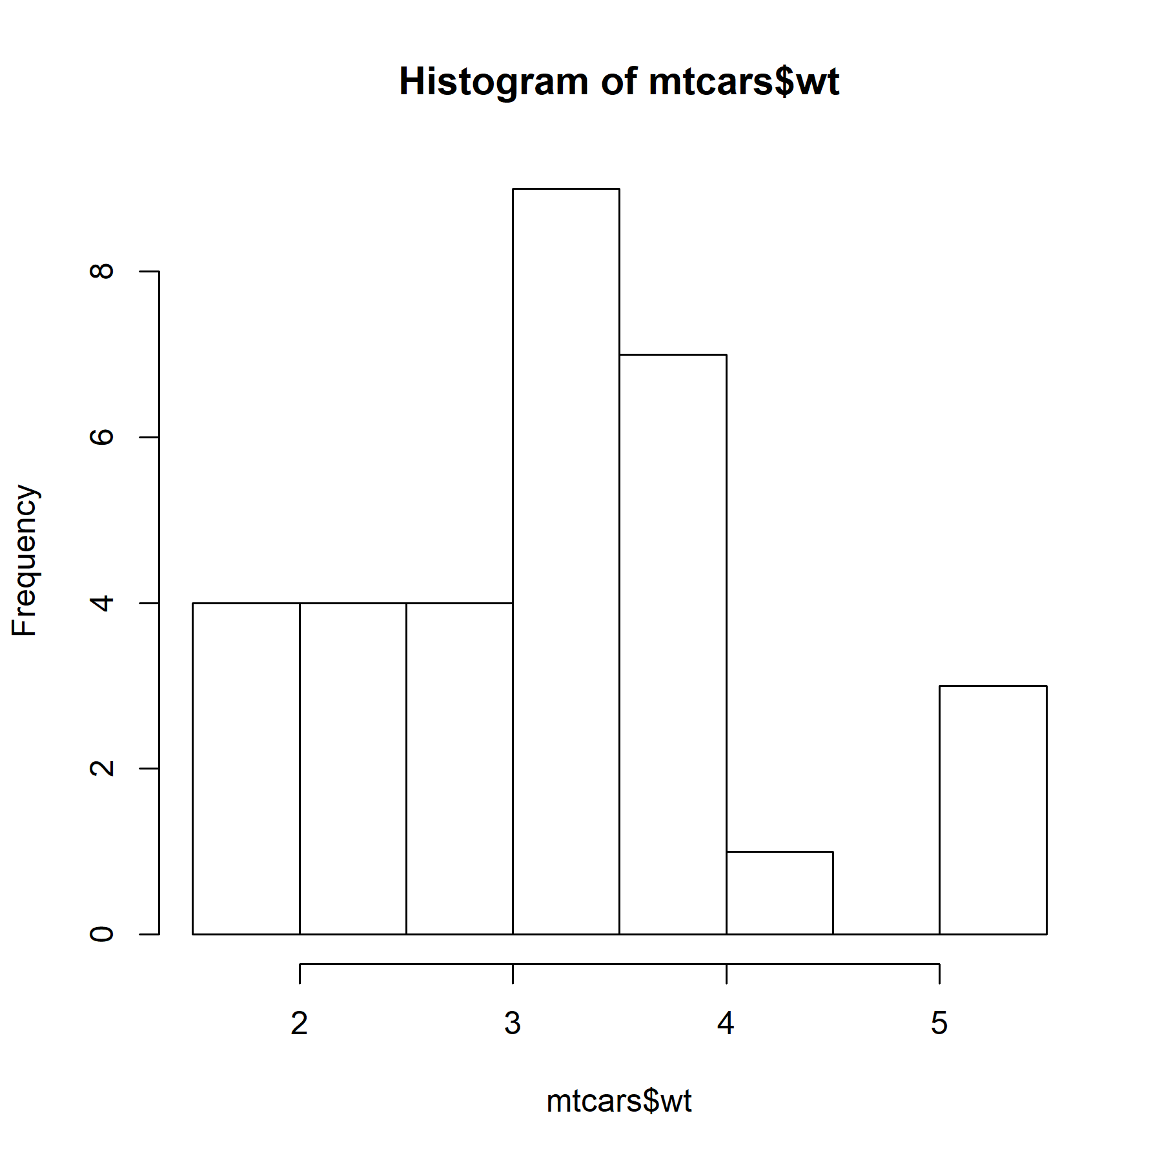Lorem ipsum dolor sit amet, consectetur adipiscing elit. Donec ut diam nec magna lacinia placerat. In condimentum metus in ex semper elementum. Suspendisse auctor, lacus sit amet placerat tempor, ex enim aliquet dui, quis dignissim nibh eros ac magna. Sed vulputate ornare est vitae pulvinar. Aliquam efficitur lectus augue, vel lobortis nibh suscipit ac. Nulla in placerat nunc. Duis nec metus eu velit efficitur maximus vitae lacinia quam.

Wetland Edatopic Grid